«Тихий час» — это не формальность, а реальная забота о комфорте и добрососедстве
07.07.2025
Согласно Закону города Москвы от 12.07.2002 № 42 «О соблюдении покоя граждан и тишины в городе Москве», в жилых домах и на придомовой территории установлен режим тишины.
Чтобы не запутаться в правилах, Объединением административно-технических инспекций города Москвы (ОАТИ) подготовлены наглядные материалы — сохраните себе и делитесь с соседями! Вместе сделаем наш город тише, спокойнее и комфортнее для жизни.

Ежедневно с 23:00 до 07:00 запрещены любые действия, создающие шум: громкая музыка, крики, пение, использование пиротехники, проведение ремонтных и перепланировочных работ.
В будние дни и субботу запрещено осуществление ремонта и перепланировки помещений в следующие периоды: с 07:00 до 09:00, с 13:00 до 15:00, с 19:00 до 23:00.
В воскресенье и нерабочие праздничные дни на протяжении всего дня действует запрет на ремонтные и перепланировочные работы.
- Особые условия для новостроек:
В течение 1,5 лет после сдачи дома разрешён ремонт с 07:00 до 23:00. Но даже в таких домах нельзя нарушать ночную тишину — петь, шуметь, запускать фейерверки и т.п. после 23:00 — запрещено.
Куда обращаться: — В ночное время: 112 (полиция) — В дневное время: 8 (495) 690-77-00, доб. 5 (ОАТИ)

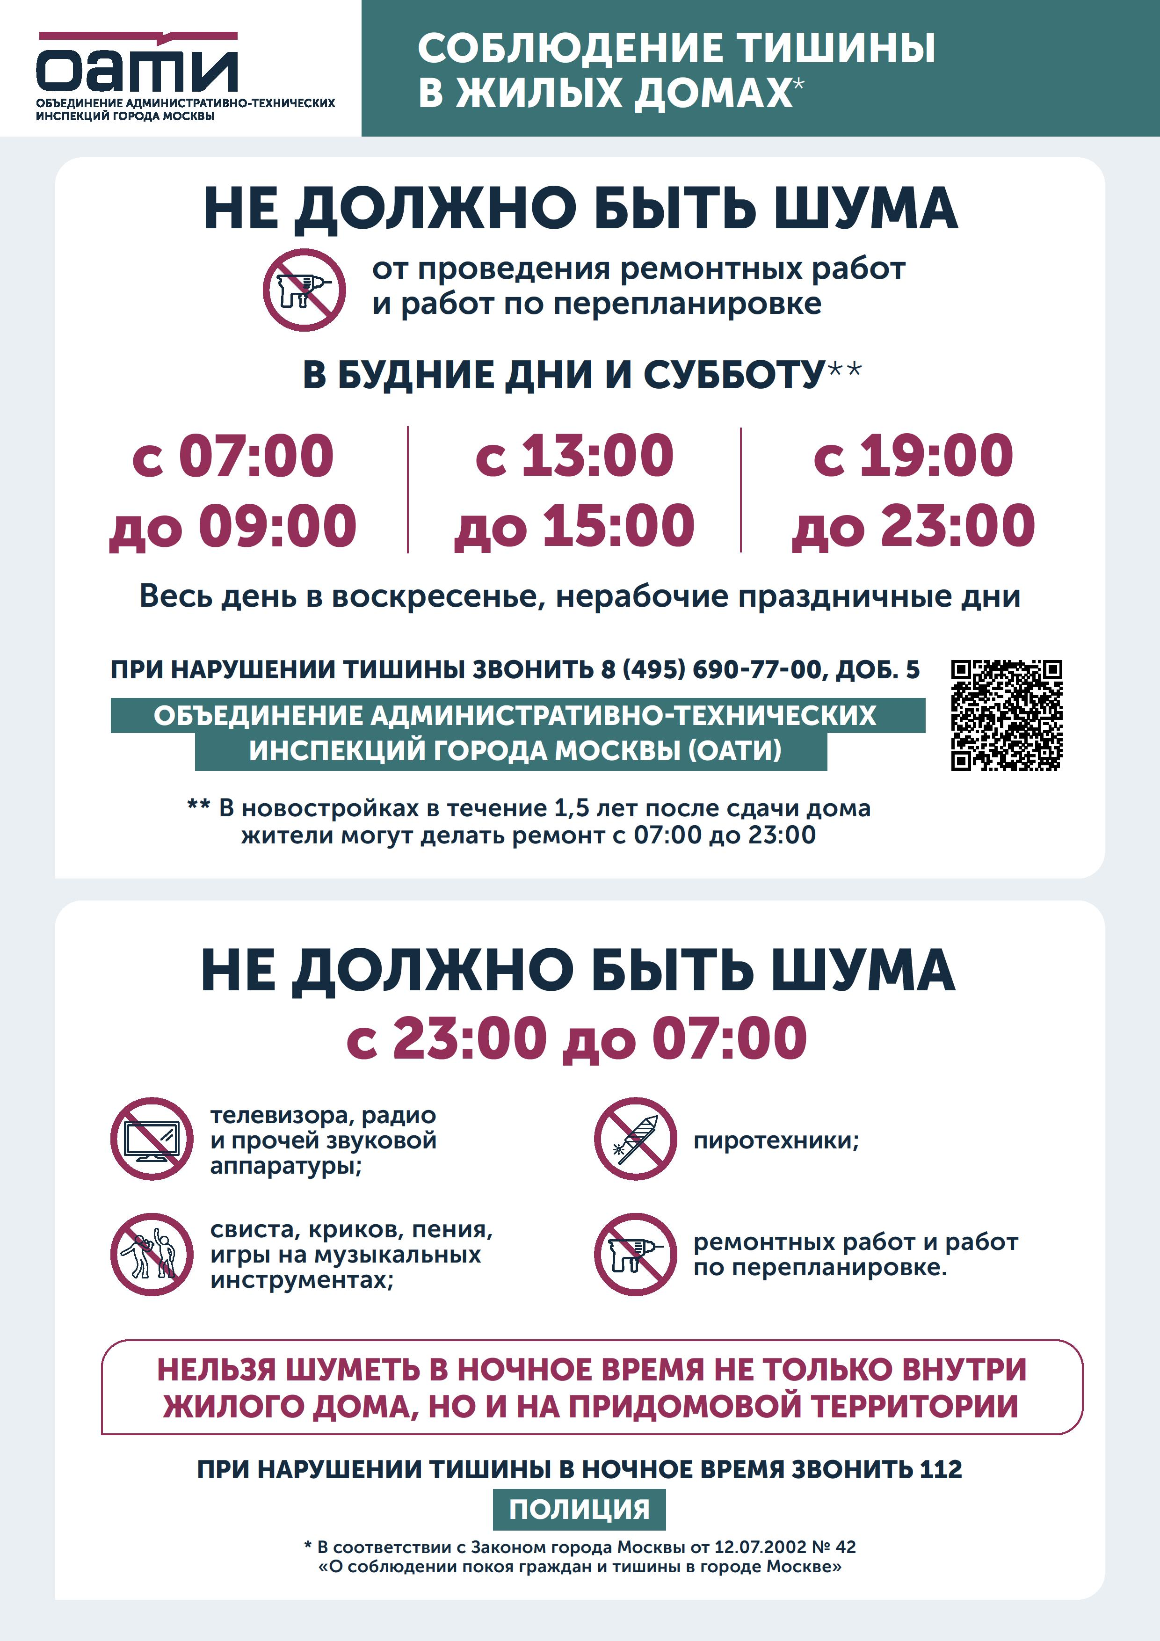

Адрес страницы: http://brateevo.mos.ru/housing-and-communal-services/detail/13086827.html
Управа района Братеево города Москвы

